Soru 1:Bir kutuda bulunan 10 tabletten 5 tanesi aspirindir. Bu kutudan yerine koyarak 3 tablet çekildiğinde 2 tanesinin aspirin olması olasılığı nedir?

Çözüm: “Bu Binom Dağılım Sorusunu” hem formülle hem de tablo yardımı ile çözebiliriz.

1.yol:

Formülümüz b(X: n, p) = pxqn-x, x=0,1,2, … n

Bu formülde n deney sayısını, x başarılı durum sayısını ve p ise yapılan deneyin gerçekleşme durumunu gösterir.

Bu bilgilerden faydalanarak soruyu çözelim.

Önce p’yi bulalım: 10 tabletten 5 tanesi asprin ise asprinin gelme olasılığı 1/2’ dir.

q ise 1-p den hesaplanır (gerçekleşmeme durumu) q=1/2.

n yapılan deney sayısıydı: 3 tane tablet çekilmiş n=3.

x gelen tabletin asprin olma durumu: x=2.

Tüm bilgiler elimizde şimdi formülde yerine koyalım

P(x=2) = 2 3-2 = 3 = 0.375

2.yol:

 Tablodan faydalanıp çözelim.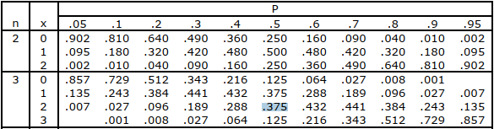

n=3, x=2 ve p=1/2 olduğu kısmın tabloda 0.375 denk geldiği görülmekte.

<https://acikders.ankara.edu.tr/pluginfile.php/794/mod_resource/content/2/Kesikli%20Olas%C4%B1l%C4%B1k%20Da%C4%9F%C4%B1l%C4%B1mlar%C4%B1.pdf>

Soru 2: Bir şehirde ender rastlanan bir hastalıktan, bir hafta içinde ortalama ölen kişi sayısı 4’ tür. Belli bir hafta içinde bu hastalıktan;

a) Hiç kimsenin ölmemesi,

b) En az 2 kişinin ölmesi,

c) 3 kişinin ölmesi, olasılıklarını hesaplayınız.

Çözüm: “Poisson Dağılımı Sorusu” nu tablo yardımı ile çözelim.

Burada X hastalıktan ölenlerin sayısını, λ ise ortalamayı gösterir.

a) x’ in 0, λ ise 4 olduğu değeri tablodan bularak çözümü bulduk.

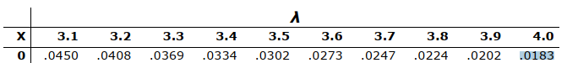

b) Bu şıkkın 2 farklı çözümü vardır. Tablodan anlatımı kolayca yapalım.

1. yol 1’ den kırmızı ile belirtilen bölümü toplayıp çıkartmak SONUÇ: 0.9084

2. yol ise mavi ile belirtilen bölümdeki sayıları toplamak SONUÇ: 0.9084

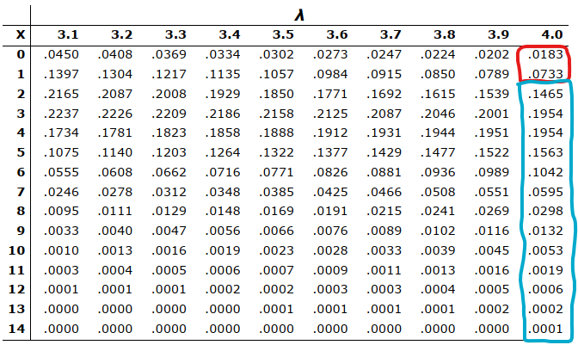



c) x=3, λ=4 yukarıdaki tabloda 0.1954’ ü (yeşil ile çizili) göstermektedir.

<https://acikders.ankara.edu.tr/pluginfile.php/794/mod_resource/content/2/Kesikli%20Olas%C4%B1l%C4%B1k%20Da%C4%9F%C4%B1l%C4%B1mlar%C4%B1.pdf>

Soru 3: Bir ülkedeki her 100000 ölüm vakasında ortalama 3 tanesi gıda zehirlenmesinden ortaya çıkmaktadır. Belirli bir zaman dilimindeki 200000 ölüm vakasında gıda zehirlenmesinden dolayı,

a) Sıfır ölüm vakasına,

b) 6 ölüm vakasına,

c) 6,7 ya da 8 ölüm vakasına, rastlanma olasılığını hesaplayınız.

Çözüm: “Poisson Dağılım Sorusu” nu tablo yardımı ile çözelim.

a) x=0, λ=6 SONUÇ: 0.0025



b) x=6, λ=6 SONUÇ: 0.1606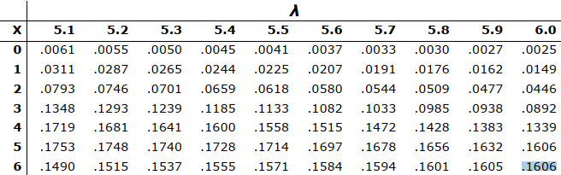

c) x=6, x=7, x=8’deki λ=6 olan değerleri toplayalım.

0.1606 + 0.1377 + 0.1033 = 0.4016

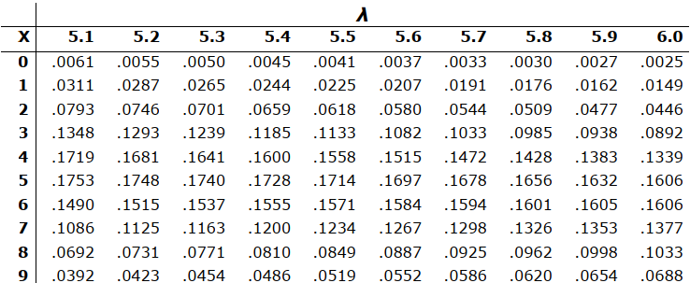

<https://acikders.ankara.edu.tr/pluginfile.php/794/mod_resource/content/2/Kesikli%20Olas%C4%B1l%C4%B1k%20Da%C4%9F%C4%B1l%C4%B1mlar%C4%B1.pdf>

Soru 4: Katar da oynanan Dünya Kupası maçları için bir günde satılan bilet sayısı 30000 ile 50000 bilet arasında düzgün dağıldığı belirlenmiştir.

a) Günlük bilet satışının 40000 ile 45000 arasında olma olasılığı,

b) Günlük en az 35000 bilet satılma olasılığı,

c) Tam olarak 37500 adet bilet satılma, olasılıklarını bulunuz.

Çözüm: a = 30000, b = 50000 (alt ve üst sınır)

a) P(40000 < x < 45000 ) = = = 0.25

b) P(x > 35000) = = = 0.75

c) P(x = 37500) = 0 (Sürekli değişkenlerin bir noktadaki olasılığı sıfırdır.)

Soru 5: Bilgisayar işlemcisi üreten bir firma işlemcilerin ortalama ömrü 48 ay ve 8 ay standart sapmalı normal dağılıma uymaktadır. Herhangi bir işlemcinin 40 ile 56 ay arasında bozulma olasılığı nedir?

Çözüm: P(40 < X < 55) = ? z= , 𝜇 = 48, 𝜎 = 8

P( <= <= ) P(-1 =< z =< 2)

